МИНИСТЕРСТВО ОБРАЗОВАНИЯ КИРОВСКОЙ ОБЛАСТИ
Кировское областное государственное профессиональное образовательное
бюджетное учреждение
«Слободской колледж педагогики и социальных отношений»

ОТЧЕТ

по производственной практике

ПМ.04.Сопровождение и обслуживание программного обеспечения компьютерных систем

Студент

Группа 23П-1
Специальность 09.02.07 Информационные системы и программирование
Руководитель практики от колледжа:
Калинин Арсений Олегович
Руководитель практики от организации:
_______________
^{подпись}
УТВЕРЖДАЮ:
Директор
____________________________________
Наименование организации

___________/________________________
подпись расшифровка
М. П.

2026 уч. год

Содержание

- Характеристика объекта практики (юридический адрес, специализация, структура)
- Описание рабочего места
- Состав программного и технического обеспечения, имеющегося на предприятии, их назначение.
- Описание выполненных видов работ
- Установить предложенное программное обеспечение
- Обосновать вариант конфигурации
- Обеспечить доступ различным категориям пользователей
- Обеспечить совместимость компонент с ранее установленными программными продуктами
- Проконтролировать качество функционирования программного обеспечения с помощью встроенных средств
- Выполнить анализ условий эксплуатации программного обеспечения
- Предложить варианты модификации программного обеспечения
- Сохранить результаты в системе контроля версий
- Выбрать методы и средства защиты программного обеспечения
- Реализовать защиту программного обеспечения на требуемом уровне.
- Тестирование программного обеспечения
- Руководство оператора
- Заключение.
- Приложения к отчету: диск со всеми подтверждающими материалами, отчет в электронном виде, презентация для выступления и др. материалы.

Введение

Целью производственной практики является закрепление теоретических знаний и получение практических навыков по сопровождению, установке и настройке программного обеспечения, обеспечению его совместимости, защите и тестированию. В ходе практики были выполнены работы по установке предложенного ПО (Moodle, 1С:Предприятие с конфигурацией «Управление торговлей», антивирусная программа 360 Total Security, CMS-система WordPress, дополнительное ПО), сборке программы с открытым исходным кодом, настройке Active Directory, организации прав доступа, настройке политик безопасности и тестированию работоспособности. Все действия выполнялись в виртуальной среде на базе операционной системы Windows Server 2019 Standard Core, что позволило смоделировать реальную инфраструктуру предприятия.
- Характеристика объекта практики (юридический адрес, специализация, структура)
- Описание рабочего места
- Состав программного и технического обеспечения, имеющегося на предприятии, их назначение.

- Описание выполненных видов работ

- Установить предложенное программное обеспечение

В соответствии с заданием был выполнен процесс установки следующих программных продуктов:
- Веб-сервер XAMPP (включает Apache, MariaDB, PHP) – для обеспечения работы веб-приложений. Выбор пал на XAMPP из-за его простоты и распространённости в учебных целях.
- Система управления обучением Moodle 5.0 – установлена вручную путём размещения файлов в директории веб-сервера (C:\xampp\htdocs\moodle) и настройки через веб-установщик.
- CMS WordPress – установлен аналогично Moodle на том же веб-сервере для создания корпоративного сайта.
- 1С:Предприятие (учебная версия) – установлена с помощью стандартного инсталлятора, также была развёрнута демонстрационная база «Управление торговлей».
- Антивирус 360 Total Security – установлен для обеспечения антивирусной защиты в режиме реального времени.
- Дополнительное ПО: на виртуальную машину установлены средства для управления (PowerShell, утилиты администрирования Active Directory), на основном ПК – всё необходимое для тестирования (браузер, доступ к виртуальной машине).
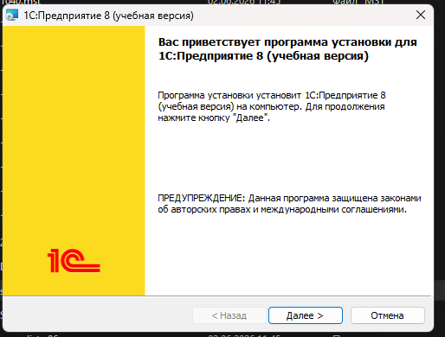
Рисунок 1 - Установка 1С:Предприятие

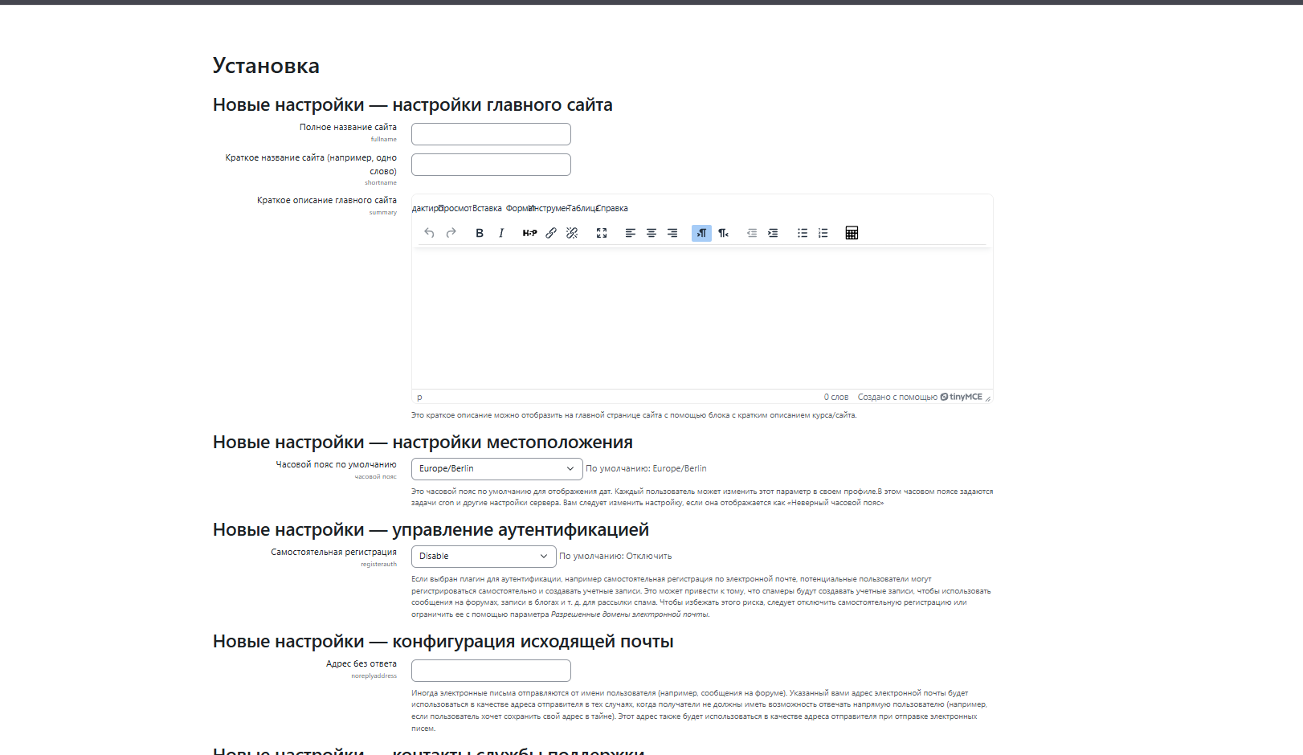
Рисунок 2 - Установка Moodle

- Обосновать вариант конфигурации
Выбор конфигурации ПО обусловлен требованиями задания и условиями эксплуатации на предприятии.
- Windows Server 2019 выбран в качестве базовой ОС для виртуальной машины, так как он поддерживает роль Active Directory, обладает необходимой стабильностью, средствами групповых политик.
- Веб-сервер XAMPP предпочтён перед другими решениями из-за простоты настройки, наличия всех необходимых компонентов (Apache, MariaDB, PHP) в одном пакете и широкого распространения в учебной среде. Также XAMPP позволил вручную настроить PHP-расширения (sodium, intl, gd, opcache), что дало ценный опыт конфигурирования веб-сервера.
- Moodle 5.0 выбран как современная система управления обучением с поддержкой PHP 8.2 и MariaDB 10.11. Установка из архива (а не готового Windows-пакета) позволила получить опыт ручного развёртывания веб-приложений: копирование файлов, настройка config.php, создание базы данных, решение ошибок окружения. Это соответствует реальным задачам администратора.
- 1С:Предприятие использовано в учебной конфигурации с демобазы «Управление торговлей», так как она не требует покупного лицензионного ключа для учебных целей и полностью покрывает потребности практики по изучению работы с учётными системами.
- 360 Total Security выбран как бесплатный антивирус с защитой в реальном времени, обеспечивающий базовый уровень безопасности. Он включает в себя антивирусный движок, фаервол и средства оптимизации системы, что позволяет комплексно защитить рабочее окружение.
- VirtualBox выбран в качестве среды виртуализации для изоляции серверной инфраструктуры от основной ОС, что позволяет безопасно проводить эксперименты с настройкой Active Directory, доменных политик и сетевых взаимодействий без риска повредить основной ПК.

- Обеспечить доступ различным категориям пользователей
Для разграничения доступа в системе были созданы две учётные записи:
Администратор (admin3) – обладает полными правами в системе, входит в группу Администраторы домена.
Пользователь (user3) – обычный пользователь с ограниченными правами.
На примере папки с файлами C:\секретно были настроены разрешения файловой системы (NTFS):
- Администратору предоставлен полный доступ (чтение, запись, изменение, удаление).
- Пользователю (через группу «UserGroup») предоставлено право на чтение и запись файлов.
Настройка выполнена через свойства папки → вкладка «Безопасность» и вкладка «Доступ». Это позволяет пользователю user3 работать с файлами в общей папке, но не даёт ему прав на изменение системных настроек или управление сервером, что соответствует принципу минимально необходимых прав.
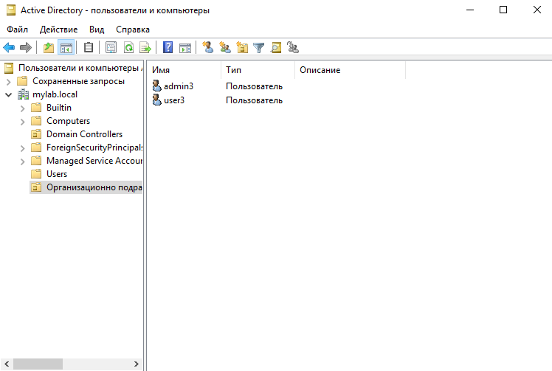
Рисунок 3 - Созданные пользователи

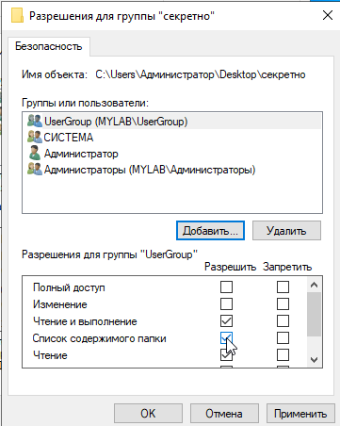
Рисунок 4 - Настройка прав доступа

- Обеспечить совместимость компонент с ранее установленными программными продуктами
В ходе установки проверялась совместимость нового ПО с уже имеющимися компонентами.
- Веб-сервер XAMPP не конфликтует с другими серверами, так как использует порт 80 для Apache и порт 3307 для MariaDB. При необходимости сервер может быть остановлен через панель управления XAMPP.
- Moodle 5.0 и WordPress используют общий стек Apache, PHP 8.2.12 и MariaDB 10.11.18, предоставляемый XAMPP. Конфликтов между базами данных не возникло, так как каждой CMS назначена своя БД с уникальным именем (moodle_db, wordpress_db).
- 1С:Предприятие (демобаза «Управление торговлей») не требует веб-сервера, работает изолированно в файловом режиме и не конфликтует с другими приложениями.
- 360 Total Security не блокирует работу веб-сервера XAMPP. В настройках антивируса добавлены исключения для папок C:\xampp\htdocs и C:\xampp\moodledata, что предотвращает ложные срабатывания. Антивирус работает в фоновом режиме и не мешает работе веб-приложений.
- Active Directory и созданные доменные пользователи (admin3, user3) не влияют на работу установленного ПО, а используются только для разграничения доступа и аутентификации.
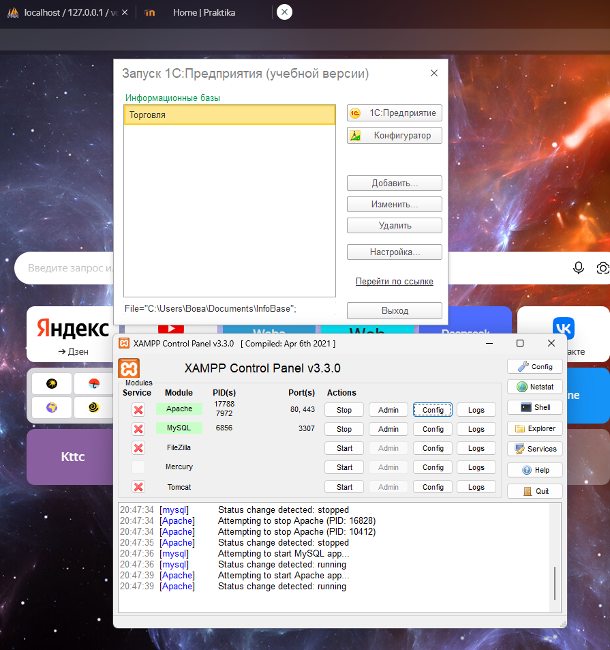
Рисунок 5 - Одновременно запущенные XAMPP, Moodle, WordPress и 1С

- Проконтролировать качество функционирования программного обеспечения с помощью встроенных средств

Диспетчер задач Windows – проверено наличие всех процессов, соответствующих запущенным программам (httpd.exe, mysqld.exe, 1cv8.exe, 360tray.exe, 360sd.exe, VBoxSVC.exe, VirtualBoxVM.exe и др.). Отсутствие зависших процессов свидетельствует о стабильной работе веб-сервера, базы данных, платформы 1С, антивируса и среды виртуализации VirtualBox.
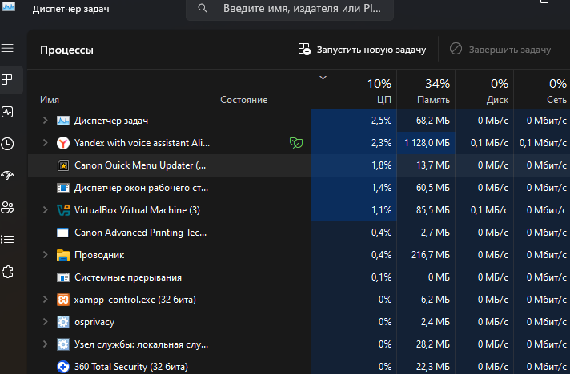
Рисунок 6 - Процессы в диспетчере задач
Встроенные проверки Moodle – административная панель Moodle содержит раздел «Проверки безопасности» («Администрирование сайта» → «Отчёты» → «Проверки безопасности»), где были получены положительные результаты по всем проверкам (файл конфигурации защищён, каталог данных недоступен из веба, отключено отображение ошибок).
Проверка WordPress – в разделе «Инструменты» → «Здоровье сайта» WordPress подтвердил, что все рекомендуемые настройки сервера (PHP, MySQL, расширения) соответствуют требованиям, а критические ошибки отсутствуют.
Журналы событий Windows – просмотр журналов «Приложения» и «Система» не выявил критических ошибок, связанных с установленным ПО. Все службы запускаются штатно.
Проверка антивируса 360 Total Security – в главном окне программы запущена «Полная проверка» системы. Сканирование завершено без обнаружения угроз. Статус защиты отображается как «Защита включена», антивирусные базы актуальны.
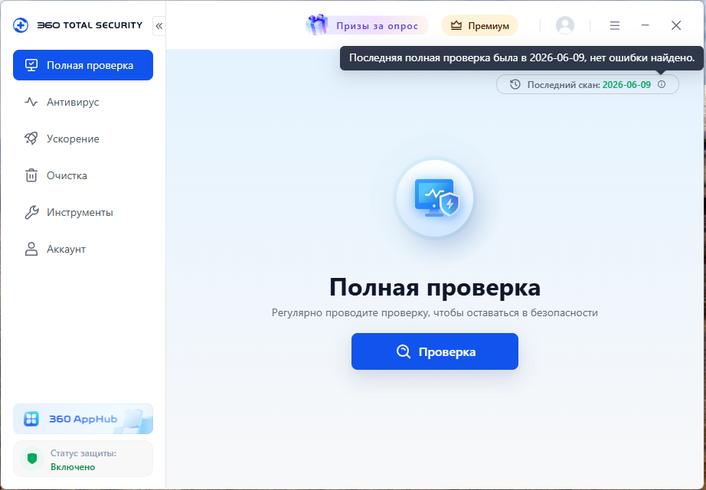
Рисунок 7 - Полная проверка в 360 Total Security

- Выполнить анализ условий эксплуатации программного обеспечения

Аппаратные условия: Виртуальная среда (Oracle VirtualBox) с выделением 4 ГБ ОЗУ, 2 ядер процессора, 30 ГБ дискового пространства (динамический диск). Этого достаточно для работы всех установленных систем (Windows Server, XAMPP, 1С, WordPress, Moodle) в непиковом режиме.
Программные условия: ОС Windows Server 2019, наличие прав администратора для установки и настройки ПО, доступ к сети через NAT для скачивания обновлений и установки компонентов.
Сетевые условия: Настроен виртуальный адаптер Host-Only с IP-адресом сервера 192.168.56.10, что обеспечивает изолированную среду для отработки навыков без влияния на рабочие системы основного ПК. Основной ПК подключается к серверу через этот же адаптер (IP 192.168.56.1).
Пользовательские условия: Предполагаются две категории – администраторы домена (admin3, полный доступ к серверу и настройкам) и обычные пользователи (user3, доступ к общим папкам и веб-приложениям без права изменения системных настроек).
Требования к безопасности: Используется антивирус 360 Total Security с защитой в реальном времени, настроены исключения для папок XAMPP. В Active Directory отключена учётная запись гостя, настроена политика паролей (сложность, срок действия), ограничено использование пустых паролей.
Условия эксплуатации признаны удовлетворительными для тестового и учебного внедрения. Для промышленной эксплуатации потребуется более мощное оборудование (выделенный сервер, резервирование питания и дисков), лицензионное ПО и настройка резервного копирования.

- Предложить варианты модификации программного обеспечения
- Сохранить результаты в системе контроля версий
- Выбрать методы и средства защиты программного обеспечения
- Реализовать защиту программного обеспечения на требуемом уровне.
- Тестирование программного обеспечения

